Vargas Romero Erick Efraín

Prof. Franco Martínez Edgardo Adrián

Grupo 3CM2

Tarea 02: Complejidad temporal y análisis de casos

Fecha de entrega 06/09/2018

Análisis de algoritmos



Ejercicios: Complejidad de los algoritmos

1. Para los siguientes 5 algoritmos determine la función de complejidad temporal y espacial en términos de n. *Considere las operaciones de: asignación, aritméticas, condicionales y saltos implícitos.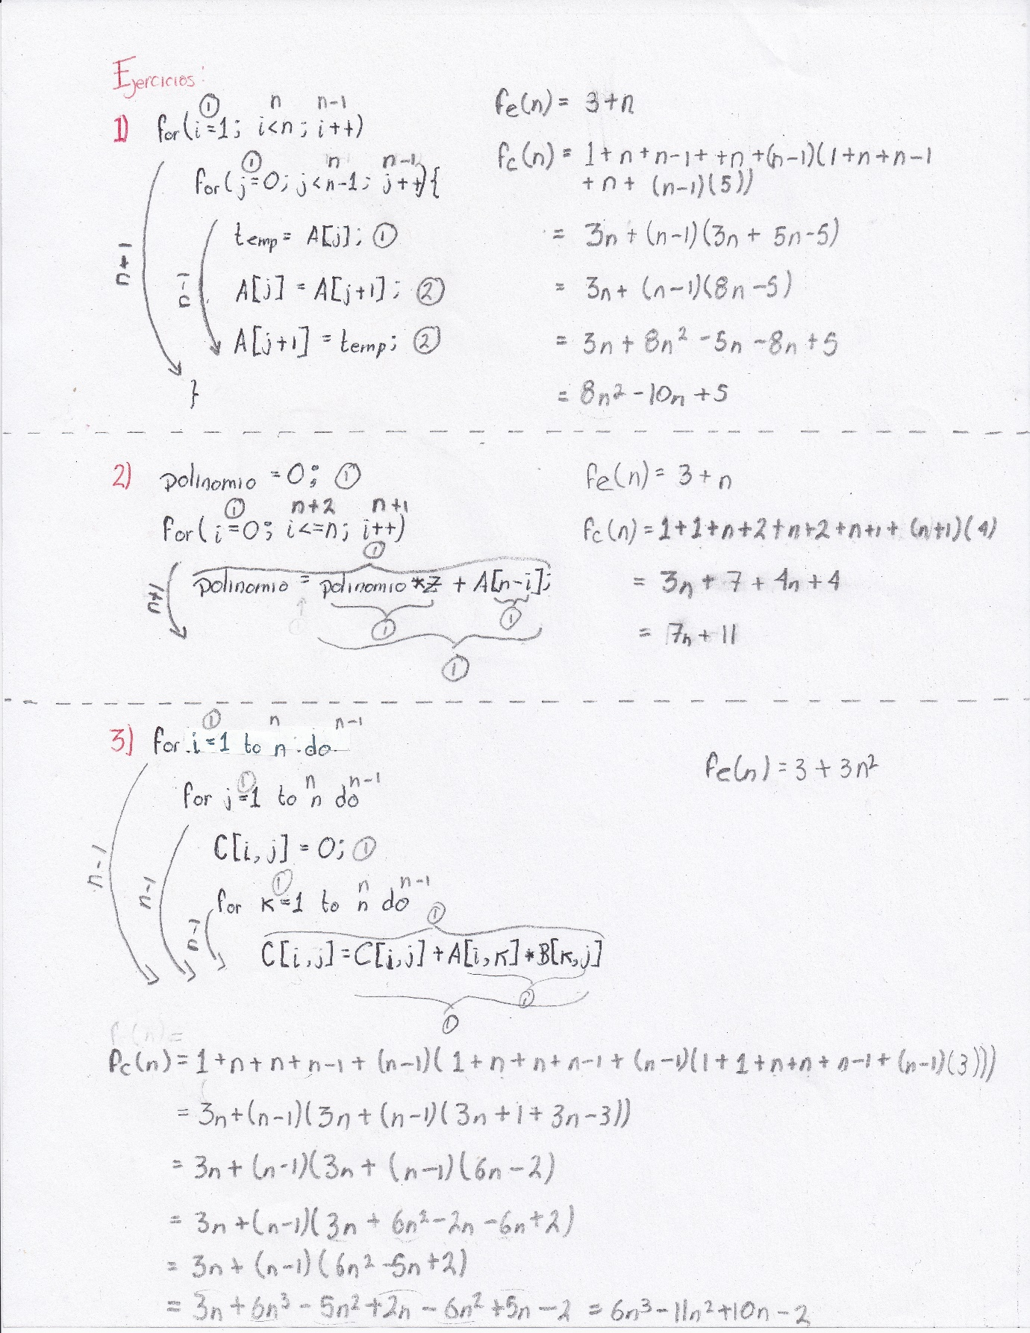

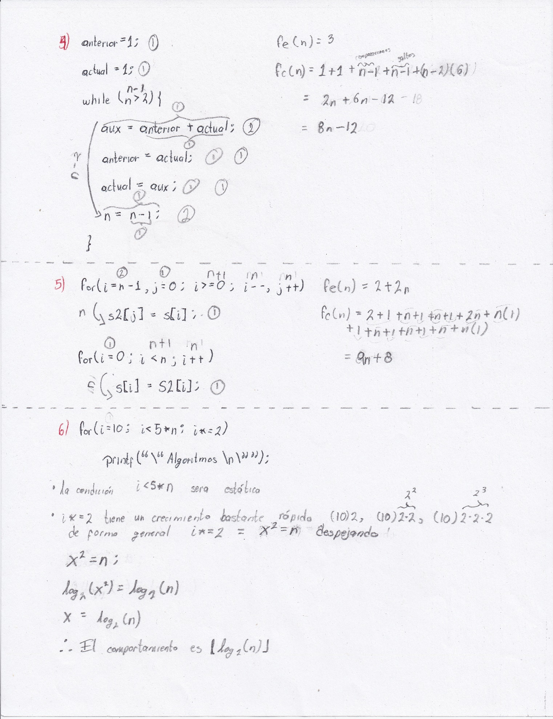

1. Para los siguientes 3 algoritmos determine el número de veces que se imprime la palabra “Algoritmos”. Determine una función lo más cercana a su comportamiento para cualquier n y compruébela codificando los tres algoritmos (Adjuntar códigos). De una tabla de comparación de sus pruebas para n’s igual a 10, 100, 1000, 5000 y 100000 y demostrar lo que la función encontrada determina será el número de impresiones.

|  |
| --- |
| #include <stdio.h>  #include <stdlib.h>  int main **(**int argc**,** char **\***argv**[]{**  int n**,** i**;**  printf **(**"Inroduce una N\n"**);**  scanf**(**"%d"**,** **&**n**);**  **for** **(**i**=**10**;** i**<**n**\***5**;** i**\*=**2**){**  printf**(**"\"Algoritmos\n\""**);**  **}**  **}** |

|  |  |  |
| --- | --- | --- |
| N | Impresiones reales | Según la función |
| 10 | 3 | 3 |
| 100 | 6 | 6 |
| 1,000 | 9 | 9 |
| 5,000 | 12 | 12 |
| 10,000 | 13 | 13 |

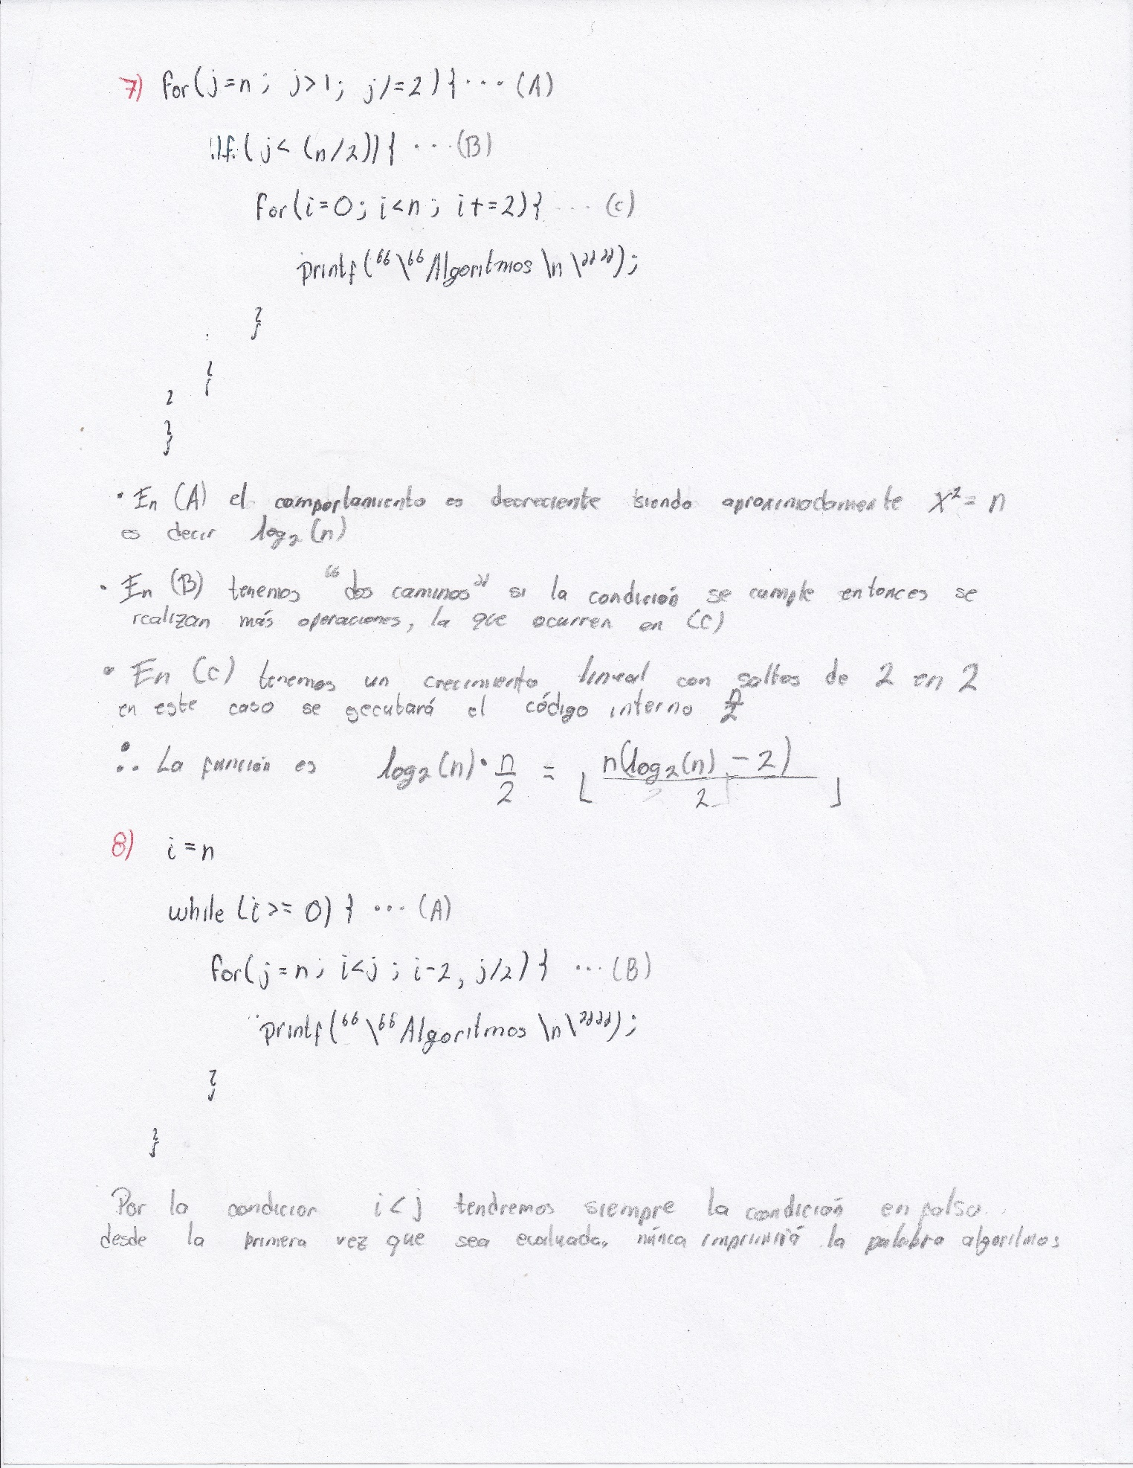

|  |
| --- |
| #include <stdio.h>  #include <stdlib.h>  int main **(**int argc**,** char **\***argv**[]{**  int n**,** i**,** j**;**  printf **(**"Inroduce una N\n"**);**  scanf**(**"%d"**,** **&**n**);**  **for** **(**j**=**n**;** j**>**1**;** j**/=**2**){**  **if** **(**j**<(**n**/**2**)){**  **for(**i**=**0**;** i**<**n**;** i**+=**2**){**  printf**(**"\"Algoritmos\n\""**);**  **}**  **}**  **}**  **}** |

|  |  |  |
| --- | --- | --- |
| N | Impresiones reales | Según la función |
| 10 | 5 | 5 |
| 100 | 10 | 100 |
| 1,000 | 3,500 | 3,500 |
| 5,000 | 25,000 | 25,000 |
| 10,000 | 55,000 | 55,000 |



|  |
| --- |
| #include <stdio.h>  #include <stdlib.h>  int main **(**int argc**,** char **\***argv**[]{**  int n**,** i**,** j**;**  printf **(**"Inroduce una N\n"**);**  scanf**(**"%d"**,** **&**n**);**  i**=**n**;**  **while(**i**>=**0**){**  **for** **(**j**=**n**;** i**<**j**;** i**-=**2**,** j**/=**2**){**  printf**(**"\"Algoritmos\n\""**);**  k**++;**  **}**  **}**  printf**(**"%d\n"**,** k**);**  **return** 0**;**  **}** |

|  |  |  |
| --- | --- | --- |
| N | Impresiones reales | Según la función |
| 10 | 0 | 0 |
| 100 | 0 | 0 |
| 1,000 | 0 | 0 |
| 5,000 | 0 | 0 |
| 10,000 | 0 | 0 |

1. 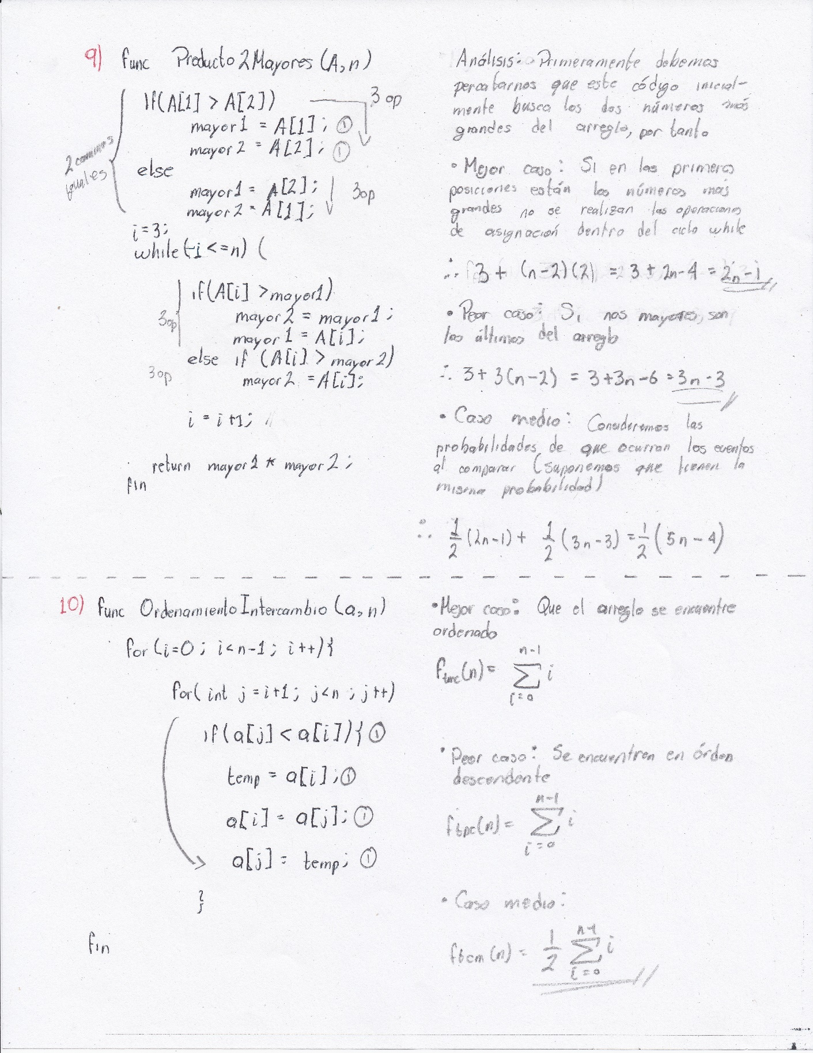Para los siguientes algoritmos determine las funciones de complejidad temporal, para el mejor caso, peor caso y caso medio. Indique cual(es) son las condiciones (instancia de entrada) del peor caso y cual(es) la del mejor caso.

